2014年中考物理一轮复习材料：第27课时 力学计算题(山东省郯城县新村乡中学 沪科版)
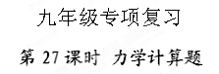
【考点聚焦】
纵观各省市近几年中考题，几乎各省市中考试卷的计算题中都有一道力学计算题，有的作为压轴题出现，有的作为中难度题出现，很少作为低难度题出现。由于力学内容较为抽象，学生较难把握题目已知量与未知量的关系，较难建立正确的物理模型，较难正确选择公式或规律，导致失分较多。
中考力学计算题主要涉及以下公式：①v=s/t , ②ρ=m/V, ③p=F/s, ④p=ρgh,⑤F_{浮}=ρ_{液}gV_{排}，⑥F_{浮}=G-F, ⑦F₁L₁=F₂L₂, ⑧W=Fs, ⑨P= F/S, ⑩η=W_{有} /W_{总}。对于每一个公式在不同的物理情景中，会有不同的应用方式和方法，这要由题目提供的信息和条件决定。 利用上述公式解决力学计算题时，还需注意挖掘题目中的隐含条件，如物体做匀速运动，其速度不变；同种物质的密度相同；同一容器盛满不同液体，液体体积相等；物体间接触面光滑，摩擦力为零；物体浸没于液体中，排开液体的体积V_{排}=V_{物}；有些隐含条件需依据题目提供的图形、图象确定，如滑轮组动力作用点移动距离S和重物上升距离h需依据滑轮组绕线方式确定。快速确定题目中的隐含条件，会给解题带来很多方便。
中考的力学计算题，仅凭一个公式就解决的极少，往往需要考生依据题目条件，选择几个不同公式，明确公式中各物理量间的关系，正确利用题目中的隐含条件才能解决。
解答力学计算题，建议大家尽量不要使用综合求解的方法，要使用分步求解的方法，这样容易使你循序渐进，直至问题全部解决，增加得分机会。
【典型例题】
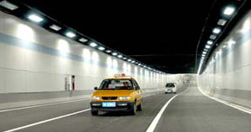
例1. 2009年1月1日9时整，江西首条湖底隧道开通.这条隧道西起阳明东路京九线隧道，东至国威路和上海北路交叉口，全长1965m，双向6车道，其中湖底暗埋段550m.在湖底隧道口有一交通标志牌如图1所示,交通标志牌上数字的含义是什么?在遵守交通规则的前提下, 一辆小车通过湖底暗埋段至少需要多少时间?
40
图1

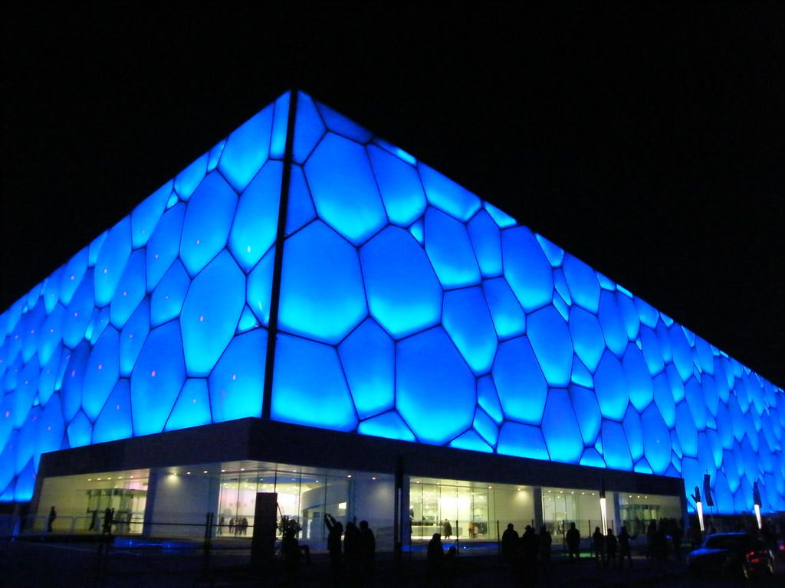

例2.如图2为北京奥运场馆——国家游泳中心“水立方”的外观图。“水立方”的外层是只有2.4mm厚的膜结构气枕，像一层皮肤一样包住了整个建筑，是目前世界上唯一一个完全用膜结构进行全封闭的大型公共建筑。该膜每平方米质量为0.24㎏，求它的密度为多少㎏/m³？
图2
[来源:学科网]
图2

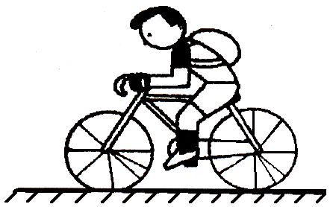
图3
例3.如图3所示，质量为48kg的小华同学骑着一辆自行车在平直公路上匀速运动，若自行车质量为12kg，车胎与地面总的接触面积为40cm²，则该同学骑车时，自行车对地面的压强为多少？（取g＝10N/kg）

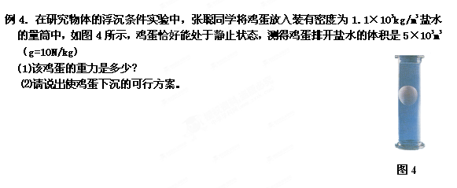

例6. 如图5所示，某人用一根轻质木棒挑着为120N的物体站在水平地面上，木棒保持水平，棒AB长为1.2m，重物悬挂处离肩膀距离BO为0.8m，则手在A端对木棒竖直向下的作用力为多大？
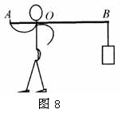

图5

例7. 李刚同学用水平拉力使重为100N的物体以0.5m/s的速度沿直线匀速前进，已知物体与地面间的摩擦力是20N，求：
(1)在1min内拉力对物体做了多少功？
(2)拉力的功率为多大？

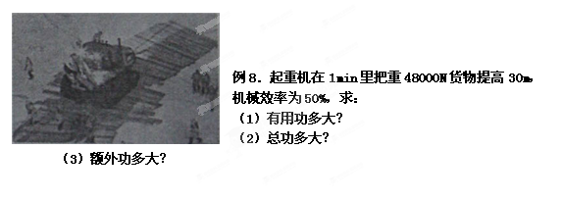

图6
[来源:学科网]

【针对性练习】[来源:学科网ZXXK][来源:学|科|网]
1. (2011台州市)南极洲是世界上最为寒冷的地区。2010年11月11日至2011年4月1日，我国完成了第27次南极科学考察。下面是科考队员在南极的一些做法：
（2）如图6是今年2月底我国科考队员在薄冰上卸载卡特比勒车时的情景，车质量为2.5×104kg，履带与地面接触总面积为2.5m2。（取g＝10N/kg）

①为移动此车，在冰面上铺木板是为了 ；
②此车对木板的压强为多少？

3.如图7所示，某人利用滑轮组将重为400N的物体匀速提升2m。若人的拉力为240N，绳的重力和摩擦力不计，求人所做的：
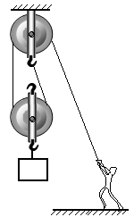
（1）有用功；
图7
（2）总功；
（3）额外功；
（4）滑轮组的机械效率。

[来源:学_科_网Z_X_X_K]

4.爸爸驾车带小明外出旅游，轿车在平直的高速公路上匀速行驶时，小明看到轿车上的速度表如图8所示，爸爸告诉小明轿车此时所受的牵引力是1600N，让小明计算轿车发动机的功率为多大。小明不会计算，请你帮助他解答这个问题。
图8
0
20
40
60
80
100
120

第27课时 力学计算题
